ПРАВИТЕЛЬСТВО МОСКВЫ
----------------------------------------------------------------
Комплекс городского хозяйства Москвы

УТВЕРЖДАЮ
Руководитель Комплекса
городского хозяйства Москвы

_____________П.П. Бирюков
«___»_______________2010 г.

Регламент проведения работ по техническому обслуживанию охранно-защитных дератизационных систем (ОЗДС)

СОГЛАСОВАНО
Руководитель Департамента
жилищно-коммунального
хозяйства и благоустройства
города Москвы

_____________А.В. Цыбин
«___»______________2010г.
Оглавление

1. Общие положения………………………………………………………….……….3
2. Сокращения, термины и определения…………………………………….………4
3. Назначение охранно-защитной дератизационной системы и принцип её действия…………………………………………………………………….………….5
4. Состав и устройство охранно-защитной дератизационной системы…...............8
5. Структурная схема охранно-защитной дератизационной системы…………....10
6. Техническое обслуживание охранно-защитной дератизационной системы …11
6.1. Требования к выполнению работ по техническому обслуживанию охранно-защитной дератизационной системы …...…………………………….…11
6.2. Виды, состав и периодичность выполнения работ по техническому обслуживанию охранно-защитной дератизационной системы …...…………...…12
7. Охрана труда и техника безопасности………………………………………...…18
8. Заключительные положения…………………………………………………..….20
9. Приложение № 1…………………………………………………………...…..….21

1. Общие положения

1.1. Настоящий Регламент определяет виды, состав и периодичность проведения работ по техническому обслуживанию охранно-защитных дератизационных систем.
1.2. Положения настоящего Регламента распространяются на все организации, выполняющие техническое обслуживание ОЗДС, установленных в зданиях, помещениях, сооружениях, коммуникациях и т.п., независимо от форм собственности, организационно-правовой формы и ведомственной принадлежности.
1.3. Настоящий Регламент разработан в соответствии с требованиями следующих нормативных документов:
- Федеральный закон от 30.03.1999 № 52-ФЗ «О санитарно-эпидемиологическом благополучии населения»;
- Санитарные правила и нормы «Применение охранно-защитных дератизационных систем» МОСанПиН 2.1.4.002-99;
- Приказ Министерства энергетики Российской Федерации от 13.01.2003 № 6 «Об утверждении правил технической эксплуатации энергоустановок Потребителей»;
- Межотраслевые правила по охране труда при эксплуатации электроустановок ПОТ Р М-016-2001;
- Постановление Правительства Москвы от 29.07.2009 г. № 1030-ПП «О регулировании цен (тарифов) в городе Москве»;
- Постановление Правительства Москвы от 27.04.1999 № 379 «Об оснащении объектов города охранно-защитными дератизационными системами»;
- Методические указания по применению ОЗДС на базе устройства (ИССАН-ОХРА-Д-333), утвержденные руководителем Департамента Госсанэпиднадзора Минздрава России № 11-3/123-09 от 31.05.2000 г;
- Указание Комитета по архитектуре и градостроительству от 16.05.2000 № 20 «Об утверждении инструкции по проектированию, монтажу и приемке в эксплуатацию охранно-защитных дератизационных систем (ОЗДС)»;
- Постановление Главного государственного санитарного врача по г. Москве от 22.06.2000 г. № 9 «Об оснащении объектов города охранно-защитными дератизационными системами»;
- Закон города Москвы от 26.09.2001 № 48 «Об особо охраняемых природных территориях в городе Москве»;
- Требования к составу, структуре и оформлению нормативно-эксплуатационных документов для сферы жилищно-коммунального хозяйства и благоустройства в городе Москве, утвержденные первым заместителем Мэра Москвы в Правительстве Москвы П.П. Бирюковым в 2008 году.
1.4. Работы по техническому обслуживанию ОЗДС, установленных в зданиях, помещениях, сооружениях, коммуникациях и т.п., выполняются на основании договора, заключаемого между собственником здания, помещения, сооружения, коммуникации и т.п., в том числе управляющей организацией – в зависимости от формы управления многоквартирным домом и обслуживающей организацией.

2. Сокращения, термины и определения

2.1. ОЗДС - охранно-защитная дератизационная система – это многокомпонентная стационарная электрошоковая система однополюсного типа, предназначенная для защиты зданий, помещений, сооружений, коммуникаций и т.п. от грызунов, путем воздействия на них высоковольтными импульсами электрического тока.
2.2. БПИ – блок преобразователя импульсного.
2.3. БВУ – блок высоковольтного усилителя.
2.4. БЭ – барьер электризуемый.
2.5. ОДС – объединенная диспетчерская служба.
2.6. Техническое обслуживание ОЗДС – комплекс операций, осуществляемый в процессе эксплуатации охранно-защитной дератизационной системы с целью обеспечения требуемой эффективности выполнения ею заданных функций.
2.7. Заказчик – физическое или юридическое лицо - собственник здания, помещения, сооружения, коммуникации и т.п., в том числе управляющая организация – в зависимости от формы управления многоквартирным домом и обслуживающая организация.
2.8. Специализированная организация – организация, осуществляющая работы по техническому обслуживанию ОЗДС.

3. Назначение охранно-защитной дератизационной системы и принцип её действия

3.1. Электрическая дератизация заключается в активном препятствии попыткам грызунов проникнуть на защищаемые объекты путем воздействия на них высоковольтным импульсным током, который возникает при приближении грызунов на расстоянии менее 20 мм к барьеру электризуемому, устанавливаемому на путях перемещений (проникновений) грызунов к местам кормления и гнездования.
3.2. Барьер электризуемый (БЭ) представляет собой протяженный специальный профиль из диэлектрического материала со встроенным линейным токопроводящим электродом.
Временные характеристики электрического дугового пробоя воздушного промежутка "БЭ-грызун" выбраны таким образом, что, не приводя к летальному для грызуна исходу, вызывает у него устойчивую негативную рефлекторно - поведенческую реакцию отказа от дальнейших попыток преодоления барьера и вынуждает его покинуть защищаемый объект.
Электропитание БЭ осуществляется от блока преобразователя импульсного (БПИ), размещаемого в электрощитовых, через блок высоковольтного усилителя (БВУ), расположенный вблизи от БЭ.
3.3. Применение ОЗДС безопасно для человека и домашних животных.
3.4. ОЗДС при соблюдении действующих норм по ее монтажу не оказывает влияния на работу инженерных и телекоммуникационных систем.
3.5. Установка и применение ОЗДС вне зданий, помещений, сооружений, коммуникаций и т.п. на особо охраняемых природных территориях запрещена.
3.6. Если на объекте уже есть грызуны, то ОЗДС активно препятствует их обычной жизнедеятельности и заставляет покинуть места обитания или же существенно снижает их численность.
3.7. Привыкания к воздействию системы со стороны грызунов исключено.
3.8. Основным преимуществом режима воздействия ОЗДС является его экологическая безопасность и высокая эффективность.
3.9. Принципиальная схема защиты объекта с помощью ОЗДС представлена на рис.1:

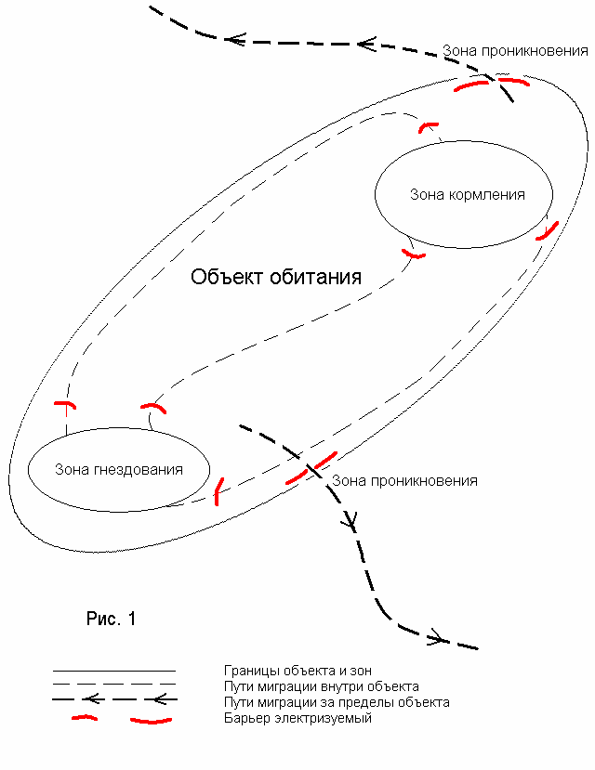

4. Состав и устройство охранно-защитной дератизационной системы

4.1. Базовый вариант ОЗДС, применяемый на объектах, состоит из следующих элементов:
БПИ – блок преобразователя импульсного, соединенный электрически двухпроводными линиями питания с блоками высоковольтных усилителей (БВУ);
БВУ представляет из себя маслонаполненный высоковольтный трансформатор. Высоковольтные выводы БВУ соединены электрически высоковольтными однопроводными линиями питания с токопроводящими линейными электродами, встроенными в гребень барьера электризуемого (БЭ). Изоляционные свойства высоковольтных однопроводных линий питания усилены за счет размещения их в трубах из диэлектрического материала.
На корпусе БПИ размещаются тумблер включения/отключения питания ОЗДС, индикатор наличия питающего напряжения и работоспособности устройства, ввод питающей сети 220В 50Гц, выводы линий питания БВУ. Плавкий предохранитель и выводы для подключения БПИ к линии ОДС размещены внутри корпуса прибора.
На корпусе БВУ размещены: тумблер включения/отключения его питания от БПИ, индикатор включенного состояния, гнездо для подключения линии питания от БПИ, высоковольтный вывод для подключения линии питания БЭ.
4.2. Барьер электризуемый выполнен из эластичного диэлектрического материала, не поддерживающего горение. Конструкция БЭ обеспечивает возможность его крепления как на трубопроводах, так и на различных основаниях (бетонных или деревянных полах и порогах, в технологических проемах, на лотках, коробах и т.п.) для создания преграды свободному перемещению грызунов.
Конструкция и характеристики БЭ, выполненного в соответствии с ТУ 16К76–165–2000, обеспечивают надежную изоляцию токопроводящих линейных электродов при монтаже БЭ на токопроводящие поверхности и материалы без применения дополнительной изоляции.
В случае, когда в качестве БЭ применяются другие элементы (проволока, металлическая лента, сетка и т.п.) должна быть обеспечена их надежная изоляция от токопроводящих материалов и поверхностей.

5. Структурная схема охранно-защитной дератизационной системы

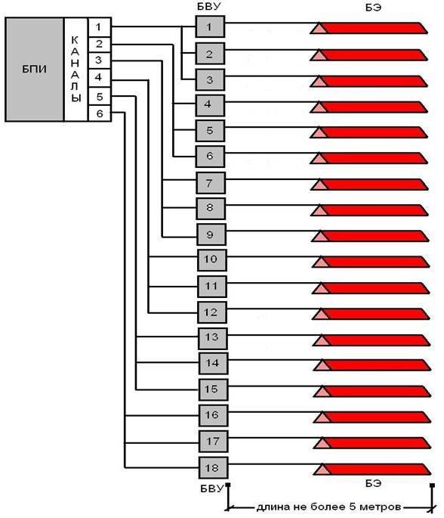

6. Техническое обслуживание охранно-защитной дератизационной системы

6.1 Требования к выполнению работ по техническому обслуживанию охранно-защитной дератизационной системы

6.1.1. Специализированная организация должна иметь следующее:
- полный комплект нормативно-технической базы;
- обученных, аттестованных, квалифицированных специалистов, допущенных к производству по техническому обслуживанию ОЗДС;
- оборудование (вольтметр, мегомметр и т.п.).
6.1.2. Работы по техническому обслуживанию ОЗДС осуществляются бригадой из двух человек:
– электромонтер 3 разряда;
– электромонтер 4 разряда.
6.1.3. Перед началом работ по техническому обслуживанию ОЗДС необходимо:
1. Согласовать с заказчиком допуск на объект для проведения работ по техническому обслуживанию ОЗДС.
2. Произвести инструктаж персонала специализированной организации.
3. Получить от заказчика эксплуатационную документацию – проект оснащения объекта системой ОЗДС, выяснить особенности объекта, требования, пожелания заказчика.
4. Предупредить дежурного на пульте ОДС о проведении работ по техническому обслуживанию ОЗДС, вследствие чего система защиты здания от грызунов на время проведения работ отключается.
5. Провести последовательное выключение всех блоков преобразователя импульсного (БПИ) в местах их установки.
6. Перевести положения тумблера включения-выключения БПИ в положение «выключено».
7. Перевести автоматическое выключение питания розетки ОЗДС в положение «выключено».
8. Извлечь вилку питания БПИ из розетки питания ОЗДС.
9. Вывесить на автоматический выключатель и розетку ОЗДС предупредительные таблички о проведении работ «Не включать! Работают люди».
10. При наличии подключения БПИ к ОДС необходимо связаться с оператором диспетчерской службы и убедиться, что отключение БПИ отображается на диспетчерском пульте.
После завершения работ по техническому обслуживанию ОЗДС необходимо привести системы ОЗДС во включенное состояние и сообщить об этом на пульт ОДС.

6.2. Виды, состав и периодичность выполнения работ по техническому обслуживанию охранно-защитной дератизационной системы

6.2.1. Техническое обслуживание ОЗДС включает в себя:
- проверка наличия, целостности, рабочего положения и надежности крепления оборудования и сетей электроснабжения, отсутствия на них коррозии, влаги и грязи, механического, теплового или иного воздействия, а на БЭ, кроме того, мусора и посторонних предметов;
- осмотр и проверка щитов и цепей электропитания, исправность включающего аппарата (автомата);
- измерение величины питающего и выходного напряжения БПИ;
- измерение величины питающего и выходного напряжения БВУ;
- измерение величины питающего напряжения на БЭ;
- измерения сопротивления изоляции и сопротивления заземления питающих и распределительных сетей;
- проверка надежности соединений в электросети и устранение выявленных недостатков.
Наименование работ |  | Периодичность выполнения  работ
6.2.2. Работы организационно-подготовительного характера. |  | 1 раз в месяц
- Выезд на объект;
- Получение ключей от помещения, в котором установлена система ОЗДС;
- Переход на объект, открытие помещения, доступ к месту установки ОЗДС;
- Предупреждение дежурного на пульте ОДС о проведении работ по техническому обслуживанию ОЗДС, отключение системы ОЗДС.
6.2.3. Проверка и техническое обслуживание элемента системы ОЗДС – барьера электризуемого (БЭ)
- Визуальный осмотр БЭ с целью выявления отсутствия влаги, грязи, коррозии, механического, теплового или иного воздействия, мусора и посторонних предметов;  - перемещение, удаление с поверхности БЭ токопроводящих элементов и конструкций (металлических ларей, уборочной техники и инструмента). На БЭ смонтированных на лотках, трубах и неровных поверхностях – подтяжка диэлектрических хомутов, перемещение с токоведущей жилы БЭ проложенных поверх кабелей и проводов;  - Очистка оголенной медной токоведущей жилы по гребню БЭ от продуктов окисления, ржавчины инструментом с металлической рабочей поверхностью;  - Удаление с поверхности БЭ пыли, влаги, загрязнений, частиц ржавчины и окисла меди, следов жизнедеятельности грызунов ветошью, щеткой, смоченной в моющем средстве;  - Проверка крепления БЭ к основанию, подтяжка крепежных скоб. |  | 1 раз в месяц
6.2.4. Проверка, техническое обслуживание элемента системы ОЗДС – высоковольтной соединительной линии «БВУ-БЭ»
- Визуальный осмотр состояния соединительной линии «БВУ-БЭ», проложенной в гофрированной или ровной трубе с целью выявления следов высоковольтного пробоя на заземленное основание.  - Подтяжка винтового зажима соединения линии питания «БВУ-БЭ» с токоведущей жилой БЭ. |  | 1 раз в месяц
6.2.5. Проверка, техническое обслуживание элемента системы ОЗДС – блоков высоковольтных усилителей (БВУ)
- Отключение БВУ путем приведения тумблера в положение «выкл.» (на корпусе соотв. положение тумблера «О»);  - Освобождение гофрированной трубы из кабельного ввода БВУ;  - Извлечение высоковольтного контакта-пальца с подсоединенной линией питания «БВУ-БЭ» из приемного колодца БВУ, подтяжка высоковольтного соединительного зажима контакта-пальца БВУ, а при обнаружении следов нагара в месте соединения – зачистка конца линии питания БВУ-БЭ, очистка зажима от нагара;  - Вставка высоковольтного контакта-пальца в приемный колодец БВУ, зажим гофрированной трубы в кабельном вводе БВУ;  - Извлечение из ближайших к БВУ клипс соединительных линий «БВУ-БЭ», «БВУ-БПИ», без их отсоединения от БВУ, для ослабления их натяжения.;  - Открепление корпуса БВУ от настенной металлической панели крепления;  - Подтяжка винтового зажима подсоединения линии питания «БПИ-БВУ»;  - Визуальный осмотр внутреннего содержания БВУ на предмет выявления тепловых повреждений, следов коррозии, следов вытекания трансформаторного масла из высоковольтного трансформатора;  - Очистка внутренних контактов и элементов БВУ от ржавчины, пыли, грязи;  - Подтяжка крепления выключателя питания БВУ;  - Крепление корпуса БВУ на металлическую панель крепления закручиванием четырех болтов;  - Вставка соединительных линий «БВУ-БЭ» «БПИ - БВУ» в ближайшие к БВУ клипсы;  - Усиление натяжения входящих и отходящих линий «БВУ-БЭ» «БПИ - БВУ»;  - Очистка корпуса от грязи и пыли;  - Проверка наличия маркировки БВУ согласно проекту, восстановление маркировки;  - Перевод тумблера подачи питания БВУ в положение «включено». |  | 1 раз в квартал  1 раз в квартал
6.2.6. Техническое обслуживание «БПИ–
БВУ» (1 распаечная коробка – 25 метров соединительных линий) 1 распайка – 1 БВУ
- Визуальный осмотр соединительных линий и распаечных коробок; |  | 1 раз в месяц
- Вскрытие распаечных коробок в местах опуска линий питания от БПИ к БВУ, визуальный осмотр соединений, подтяжка элементов соединений;  - Закрытие распаечных коробок.;  - Проверка наличия маркировки распаечных коробок согласно проекту, маркировка, восстановление маркировки;  - Проверка наличия маркировки соединительных линий питания «БПИ – БВУ» согласно проекту, маркировка, восстановление маркировки. |  | 1 раз в квартал
6.2.7. Проверка, техническое обслуживание элементов системы ОЗДС – розетки питания БПИ
- Внешний осмотр на предмет наличия следов тепловых и механических повреждений;  - Очистка розетки питания БПИ от грязи, пыли;  - Контроль наличия маркировки, нанесение маркировки на розетку ОЗДС; |  | 1 раз в квартал
- Измерение величины питающего напряжения БПИ в розетке; |  | 1 раз в квартал
- Проверка наличия заземления на заземляющем ноже розетки; |  | 1 раз в год
6.2.8. Проверка, техническое обслуживание элементов системы ОЗДС – линии питания розетки БПИ
- Внешний осмотр на предмет наличия следов тепловых и механических повреждений; |  | 1 раз в квартал
- Измерение сопротивления изоляции линии питания розетки БПИ. |  | 1 раз в год
6.2.9. Проверка, техническое обслуживание элементов системы ОЗДС – автоматического выключателя розетки питания БПИ
- Внешний осмотр на предмет наличия следов тепловых и механических повреждений;  - Проверка надежности соединений питающих и отходящих проводников, подтяжка соединений;  - Проверка наличия маркировки автоматического выключателя розетки БПИ согласно проекту, маркировка, восстановление маркировки;  - Включение автоматического выключателя розетки БПИ в рабочее положение; |  | 1 раз в квартал
- Измерение петли фаза-нуль. |  | 1 раз в год
6.2.10. Проверка, техническое обслуживание элементов системы ОЗДС – блоков преобразователей импульсных «БПИ»
- Визуальный осмотр БПИ на предмет надежности крепления, наличия механических, тепловых повреждений, следов коррозии, наличия загрязнений;  - Снятие крышки БПИ, осмотр внутреннего содержания прибора на предмет тепловых повреждений, ржавчины, наличия влаги, грязи и пыли; удаление ржавчины, влаги, грязи и пыли;  - Проверка предохранителей;  - Включение БПИ в рабочее положение;  - Замер величины выходного импульсного напряжения в каждом из подключенных каналов;  - Запись результатов измерений  - Выключение БПИ из рабочего положения приведением тумблера в положение «выключено», извлечением вилки питания БПИ из розетки;  - Подтяжка соединений исходящих питающих линий «БПИ-БВУ», проверка надежности соединений;  - Закрытие крышки БПИ;  - Очистка корпуса БПИ от пыли и грязи;  - Проверка наличия маркировки БПИ согласно проекту, маркировка, восстановление маркировки;  - Приведение тумблера включения питания БПИ в положение «включено». |  | 1 раз в месяц  1 раз в месяц
- Проверка наличия заземления корпуса БПИ;  - Измерение сопротивления изоляции линий, отходящих от БПИ (линии питания БПИ-БВУ). |  | 1 раз в год
6.2.11. Проверка работоспособности элементов системы ОЗДС во включенном состоянии, замер параметров и характеристик высоковольтного напряжения (работы на БВУ)
- Проверка элементов оборудования ОЗДС во включенном состоянии;  - Визуальный осмотр включенных БПИ, БВУ на исправность светодиодных индикаторов во включенном состоянии;  - Визуальный осмотр БЭ, соединительных линий «БВУ-БЭ», БВУ, высоковольтных соединений на предмет наличия утечек и пробоев высоковольтного напряжения;  - Измерение на винтовых зажимах БВУ амплитуды входящего импульсного напряжения от БПИ  - Измерение амплитуды высоковольтного импульса тока на токоведущем гребне БЭ;  - Запись результатов измерений. |  | 1 раз в месяц
6.2.12. Мероприятия, проводимые после завершения работ по техническому обслуживанию ОЗДС
- Приведение системы ОЗДС во включенное состояние, включение в работу БПИ и БВУ;  - Проверка работоспособности ОЗДС, сообщение об окончании проведения работ на пульт ОДС;  - Сдача-приёмка работ по техническому обслуживанию ОЗДС представителю заказчика;  -Сбор инструментов и приборов, закрытие помещения, сдача ключей. |  | 1 раз в месяц

6.2.13. В случае выявления неисправностей, специализированной организацией составляется акт о выявленных неисправностях, и даются рекомендации собственнику здания, помещения, сооружения, коммуникации и т.п., в том числе управляющей организации – в зависимости от формы управления многоквартирным домом и обслуживающей организации, об их устранении.
6.2.14. В рамках технического обслуживания ОЗДС могут выполняться работы, связанные с частичной заменой крепежных скоб, непригодного к использованию барьера электризуемого, при наличии следов высоковольтных пробоев, соединительных линий питания БВУ-БЭ (в год 5 % от общего количества крепежных скоб, протяженности БЭ, соединительных линий питания БВУ-БЭ, установленных в здании, помещении, сооружении, коммуникациях и т.п.)
6.2.15. Работы, связанные с ремонтом текущего, капитального и аварийного характеров, в настоящем регламенте не предусмотрены.
6.2.16. Рекомендуемые инструменты, приспособления, измерительные приборы, защитные средства, необходимые при выполнении работ по техническому обслуживанию ОЗДС, приведены в приложении № 1.

7. Охрана труда и техника безопасности

7.1. К производству работ по техническому обслуживанию ОЗДС допускаются лица не моложе 18 лет, прошедшие медицинское освидетельствование, инструктаж по технике безопасности и имеющие право на производство соответствующего вида работ.
7.2. При производстве работ по техническому обслуживанию ОЗДС рабочие должны обеспечиваться специальной одеждой, специальной обувью и средствами индивидуальной защиты.
7.3. При производстве работ необходимо:
- строго выполнять требования правил эксплуатации и техники безопасности, изложенные в должностных инструкциях;
- при аварийных ситуациях сообщить в ОДС и принять меры по ликвидации аварийной ситуации;
При производстве работ запрещается:
- пользоваться неисправным рабочим инструментом и приспособлениями;
- пользоваться неисправными и непроверенными защитными средствами;
- производить какие-либо работы на электрических сетях, находящихся под напряжением;
7.4. По окончании производства работ необходимо:
- проверить исходное положение системы ОЗДС;
- проверить наличие рабочего инструмента.
7.5. Запрещается:
- складирование, временное или постоянное хранение легковоспламеняющихся и взрывоопасных веществ, жидкостей и материалов в зданиях, помещениях, сооружениях, коммуникациях и т.п., оборудованных ОЗДС;
- механическое воздействие на БПИ и БВУ;
- вскрывать корпусы блоков БПИ и БВУ и разветвительных коробок;
- устанавливать/использовать источник тепла в непосредственной близости от элементов ОЗДС;
- снимать, переставлять оборудование или изменять схему подключения элементов ОЗДС без согласования с проектной организацией;
- осуществлять/допускать монтаж и прокладку кабельных линий/проводки любого назначения поверх смонтированных БЭ и любого контакта этих линий/проводки с токопроводящим гребнем БЭ и линий его питания;
- применять для протирки элементов системы легковоспламеняющиеся жидкости (ацетон, бензин и т.п.).
7.5. Электрическое воздействие, получаемое при случайном касании электризуемых элементов, безопасно для здоровья человека и животных, но вызывает неприятные ощущения и поэтому его следует избегать.

8. Заключительные положения

8.1. При внесении изменений или дополнений в нормативные и правовые акты, строительные нормы и правила, национальные и межгосударственные стандарты, регулирующие техническое обслуживание ОЗДС, в настоящий Регламент вносятся соответствующие изменения или дополнения.
Приложение № 1

Рекомендуемые инструменты, приспособления, измерительные приборы, индивидуальные средства защиты, необходимые при выполнении работ по техническому обслуживанию ОЗДС

Средства защиты | Инструменты, приспособления, измерительные приборы
1. Каска защитная  2. Перчатки диэлектрические  3. Указатель напряжения до 1 кВ  4. Переносные заземления до 1 кВ  5. Аптечка медицинская  6. Плакаты по ТБ переносные  7. Фонарь электрический | 1. Комплект монтерского инструмента  2. Шпатель  3. Скребок  4. Металлическая щетка  5. Ножовочное полотно  6. Нож  7. Аккумуляторная отвертка  8. Делитель напряжения  9. Мост измерительный  10 Измеритель сопротивления изоляции  11 Измеритель параметра петли короткого замыкания  12 Удлинитель (переноска)  13 Радиостанции портативные

